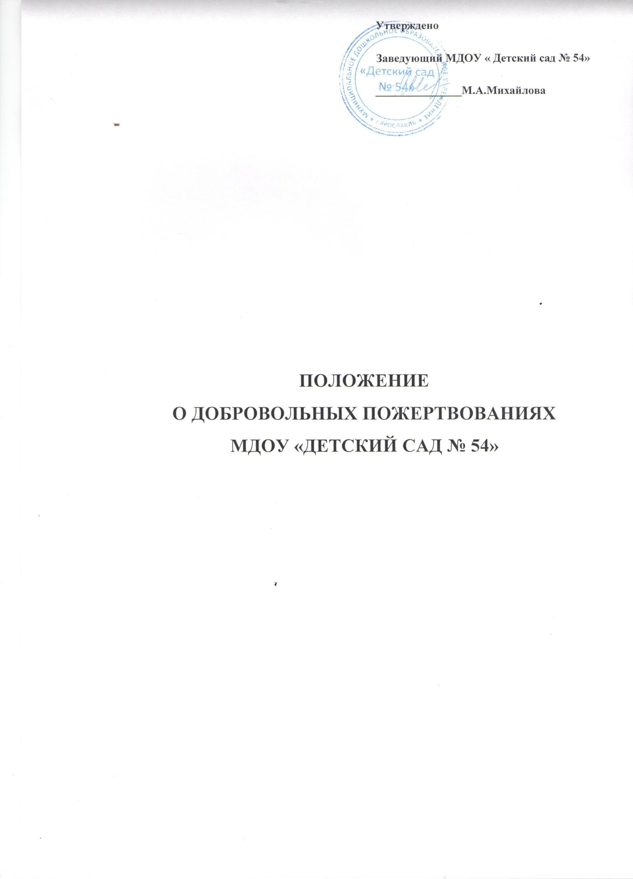
- Общие положения
  - Настоящее Положение о добровольных пожертвованиях муниципального
дошкольного образовательного учреждения «Детский сад № 54» (далее - Положение) разработано в соответствии с Гражданским кодексом Российской Федерации, Налоговым кодексом Российской Федерации, Бюджетным кодексом Российской Федерации, Федеральным законом от 29.12.2012 № 273 «Об образовании в Российской Федерации», Федеральным законом от 12.01.1996 № 7-ФЗ «О некоммерческих организациях»,
Федеральным законом от 06.12.2011 № 402-ФЗ «О бухгалтерском учете», Федеральным законом от 11.08.1995 № 135-ФЗ «О благотворительной деятельности и благотворительных организациях», Указом Президента Российской Федерации от 31.08.1999 № 1134 «О дополнительных мерах по поддержке общеобразовательных учреждений в Российской Федерации», иными нормативными правовыми актами Российской Федерации, Уставом МДОУ «Детский сад № 54» (далее ДОУ).
  - Настоящее Положение разработано с целью:
- создания дополнительных условий для ведения Уставной деятельности ДОУ, в том числе совершенствования материально-технической базы, обеспечивающей воспитательнообразовательный процесс, присмотр и уход за воспитанниками;
- правовой защиты всех участников воспитательно-образовательного процесса в ДОУ.
  - Основными источниками финансирования ДОУ является городской бюджет г.Ярославля и областной бюджет Ярославской области. Источники финансирования, предусмотренные настоящим Положением, являются дополнительными к основным источникам. Привлечение дополнительных источников финансирования не влечет за собой сокращения объемов финансирования ДОУ из основных источников.
- Дополнительная поддержка ДОУ оказывается в форме добровольного пожертвования (дарения);
- Основным принципом привлечения дополнительной поддержки ДОУ является добровольность ее внесения физическими и юридическими лицами, в том числе родителями (законными представителями) воспитанников.
- Настоящее Положение не распространяет свое действие на отношения по привлечению учреждением спонсорской помощи.
- Основные понятия
  - В рамках настоящего Положения используются следующие понятия и термины:
Законные представители - родители, усыновители, опекуны, попечители детей, посещающих ДОУ;
Совет родителей ДОУ (далее по тексту -совет родителей ) - родители (законные представители) воспитанников, посещающих, избранные решением родителей на групповом родительском собрании в состав совета родителей ДОУ деятельность которых направлена в том числе и на содействие привлечению внебюджетных средств для обеспечения деятельности и развития ДОУ;
Управляющий совет ДОУ - это коллегиальный орган самоуправления ДОУ;
Добровольное пожертвование (дарение в общественных целях)- дарение денежных средств, вещей, материалов, товаров, ценных бумаг и п р . для ведения У ставной деятельности ДОУ.
Жертвователь - юридическое или физическое лицо (в том числе законные представители), осуществляющее добровольное пожертвование.
Одаряемый - образовательное учреждение, принимающее добровольные пожертвования от жертвователей на основании заключенного между сторонами договора о добровольных пожертвованиях. В настоящем Положении понятия «одаряемый» и «ДОУ» используются в равных значениях.
- Порядок привлечения добровольных пожертвований
  - Порядок привлечения добровольных пожертвований для нужд ДОУ относится к компетенции ДОУ.
  - На принятие добровольных пожертвований от юридических и физических лиц, в том числе законных представителей воспитанников, не требуется разрешения и согласия Учредителя.
  - Добровольные пожертвования в виде денежных средств зачисляются на лицевой счет ДОУ в безналичной форме расчетов.
  - Добровольные пожертвования могут иметь целевое назначение, т.е. иметь своей целью приобретение необходимого ДОУ имущества, развитие и укрепление материальнотехнической базы ДОУ, охрану жизни и здоровья, обеспечение безопасности воспитанников в период воспитательно-образовательного процесса либо решение иных задач, не противоречащих Уставной деятельности ДОУ и действующему законодательству Российской Федерации.
  - При внесении добровольных пожертвований жертвователь вправе:
- указать целевое назначение вносимого им пожертвования, заключив договор пожертвования имущества по форме согласно приложению № 1 к настоящему Положению.
- передать полномочия администрации ДОУ, совету родителей или управляющему совету ДОУ, по определению целевого назначения вносимого им пожертвования, заключив договор пожертвования имущества по форме согласно приложению № 1 к настоящему Положению.
  - Руководитель ДОУ организует с помощью бухгалтерии учет добровольных пожертвований.
  - Добровольные пожертвования в виде материальных ценностей (вещей, материалов и пр.) передаются по договору пожертвования между ДОУ и Жертвователем. В течении1-3 дней после заключения договора пожертвования они оформляются соответствующими актами и ставятся на баланс учреждения.
  - При внесении Жертвователем добровольного пожертвования используется квитанция форма ПД - 4 (Приложение 2)
- Ведение учета добровольных пожертвований
  - Учреждение ведет через бухгалтерию бухгалтерский учет всех добровольных пожертвований.
Все хозяйственные операции оформляются при наличии первичных учетных документов, сформированных в соответствии с требования федерального закона о бухгалтерском учете.
  - При безналичном поступлении денежных средств бухгалтер бухгалтерии, приходует их на основании банковской выписки. Договора пожертвований хранятся в бухгалтерии.
- Отчетность по добровольным пожертвованиям
  - ДОУ на собраниях родителей (либо на сайте образовательного учреждения) один раз в год (январь-февраль месяц после прошедшего календарного года), публично отчитывается перед жертвователями, в том числе законными представителями, о направлениях использования и израсходованных суммах целевых взносов и добровольных пожертвований. Отчет должен содержать достоверную и полную информацию в доступной и наглядной форме. Для ознакомления с отчетом наибольшего числа жертвователей отчет может быть размещен по группам на информационных стендах ДОУ.
- Ответственность
  - Руководитель ДОУ несет ответственность за соблюдение порядка привлечения дополнительной поддержки, в том числе за привлечением и использованием добровольных пожертвований в соответствии с настоящим Положением и действующим законодательством.
Договор пожертвования
(дарения в общественных целях)
г. Ярославль « » 20 г.
Мы, нижеподписавшиеся,
(ФИО физического лица или полное название организации и уполномоченного лица)
именуемая(ый) в дальнейшем «Жертвователь», с одной стороны, и муниципальное дошкольное образовательное учреждение «Детский сад № 54», именуемое в дальнейшем МДОУ или одаряемый, в лице заведующего Михайловой М.А., действующей на основании Устава, с другой стороны, заключили настоящий договор о нижеследующем:
- Жертвователь передает МДОУ в качестве безвозмездной передачи (пожертвования)
(указать что именно передает: денежные средства в сумме, материалы, игрушки, имущество, права и т.п.; при необходимости указываются также индивидуальные признаки передаваемых вещей, из количество и стоимость).
Пожертвование должно быть использовано:
- по усмотрению администрации, совета родителей, управляющего совета (при из наличии);
Б) на приобретение игрушек;
- на приобретение мебели;
Г) на приобретение пособий;
Д) либо на
(указать цели использования денежных средств) или иного имущества).
- МДОУ принимает пожертвование и обязуется:
-) использовать его по целевому назначению;
-) вести обособленный учет всех операций по использованию пожертвованного имущества; -)незамедлительно известить Жертвователя (его правоприемника), если использование пожертвованного имущества в соответствии с указанным Жертвователем назначением станет невозможным вследствие изменившихся обстоятельств.
- Если законодательством предусмотрено нотариальное оформление сделки и (или) государственная регистрация сделки с имуществом, составляющим объект пожертвования, то соответствующие расходы несет Жертвователь.
- Жертвователь (его правоприемник) вправе:
-) контролировать использование пожертвования по целевому назначению;
-) требовать отмены пожертвования в случае использования пожертвованного имущества не в соответствии с указанным Жертвователем назначением или изменения МДОУ этого назначения в силу изменившихся обстоятельств без согласия Жертвователя (его правоприемника).
- Настоящий договор заключен в соответствии со статьей 582 Гражданского Кодекса Российской Федерации. Все споры, вытекающие из настоящего договора, разрешаются в порядке, определяемом гражданским процессуальным законодательством Российской Федерации.
- Настоящий договор заключен в двух экземплярах, один из которых находится у Жертвователя, другой у МДОУ. Оба экземпляра имеют одинаковую юридическую силу.
- Договор подписали:
Жертвователь:
Адрес:_
Паспортные данные физического лица или или реквизиты юридического лица
Муниципальное дошкольное образовательное учреждение «Детский сад № 54»
150063, г. Ярославль, Громова 48 а, тел.: 53-15-05
ИНН 7602024019 КПП 7600201001 департамент финансов мэрии города Ярославля (МДОУ «Детский сад № 54», л/803.03.136.5) р/с № 40701810278883000001 в ГРКЦ ГУ Банка России по Ярославской области г. Ярославль БИК 047888001 ОКПО 49400194 КБК00000000000000000180
(подпись)
(расшифровка)
Заведующий
М.А. Михайлова
Форма № ПД-4
Извещение | Наименование получателя: департамент финансов мэрии города Ярославля (МДОУ «Детский сад № 54», лс 803.03.136.5)  ИНН: 7600204019 КПП: 760201001 ОКТМО: 78701000  Номер счета получателя: 40701810278883000001  Банк получателя: отделение Ярославль  БИК: 0 47 8 8 8 0 01 КБК: 00000000000000000180
 | Ф.И.О. плательщика:
 | Адрес плательщика:
Кассир | Вид платежа: пожертвование п.2 разрешения
 | Дата | Сумма | Плательщик: (подпись)
Квитанция | Наименование получателя: департамент финансов мэрии города Ярославля (МДОУ «Детский сад № 54», лс 803.03.136.5)  ИНН: 7602024019 КПП: 760201001 ОКТМО: 78701000  Номер счета получателя: 40701810278883000001  Банк получателя: отделение Ярославль  БИК: 0 47 8 8 8 0 01 КБК: 00000000000000000180
 | Ф.И.О. плательщика:
 | Адрес плательщика:
 | Вид платежа: пожертвование п.2 разрешения
Кассир | Дата | Сумма | Плательщик: (подпись)

